Tutoriel : Paramétrage des imprimantes 3D par Thibaut Billerot :

- Voici les différents facteurs à considérer pour réussir son impression :

- Le remplissage : Celui-ci détermine la densité du produit final, à savoir l’espacement entre les couches de filaments intérieures à l’objet (suivant l’axe x). Le temps d’impression augmentera plus le remplissage sera élevé.
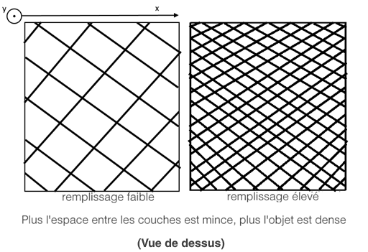

- La hauteur de couche : Celle-ci réfère à la hauteur de couche de filament fondu à déposer, plus elle sera fine, plus l’objet sera précis, avec une visibilité minime des stries. Le temps d’impression sera d’autant plus long que la hauteur de couche sera fine.
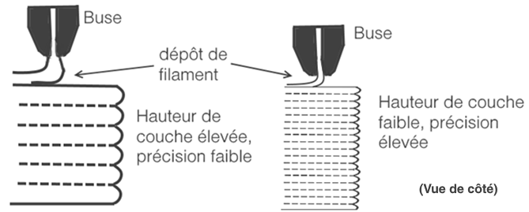

- Les supports : Ceux-ci auront pour fonction de soutenir une partie de la pièce à imprimer, se démarquant de celle-ci de façon à se retrouver dans le vide. Ce sont de fines couches de filament, déposées de manière à être bien moins robustes que le corps de l’objet. Certains objets ne nécessiteront pas de support, dans le cas contraire, il est à noter qu’il est parfois difficile de nettoyer ces supports sans détériorer la pièce.

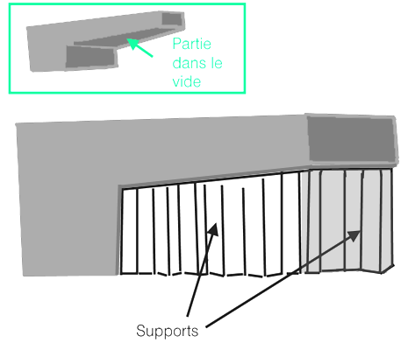
On réglera toujours la position de la pièce de façon à éviter les supports, sauf si ceux-ci sont nécessaire (éviter un effet de ‘wraping’ par exemple). Sur le schéma ci-dessus, la pièce mise sur le dos n’aurait pas nécessité de support. Voir ci-dessous :

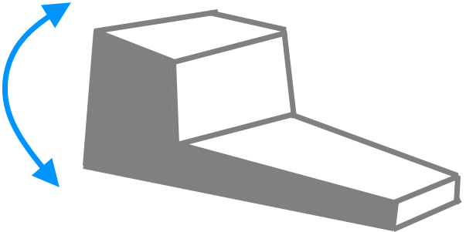

- Les rafts : Pour la plupart des imprimantes 3D à dépôt de fil, la première couche est souvent la plus délicate dans la mesure où elle déterminera le bon déroulement du reste de l’impression. Beaucoup de filaments ont tendance au ‘’wraping’’ ou décollement du plateau, il n’est bien sûr pas souhaitable que la première couche de filament se décolle si l’on veut un produit fini sans imperfection majeure. Le raft est un dépôt de filament épais et grossier, dont la fonction est de maintenir au mieux la première couche. Il n’est cependant pas essentiel pour réussir une impression pour les utilisateurs expérimentés sachant régler les paramètres de façon optimale.
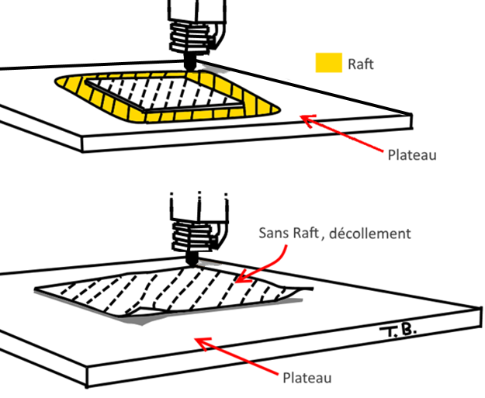

Les imprimantes 3D possédant un plateau chauffant sont moins sujettes au décollement.
La Zortrax M200 présente deux solutions pour lutter contre ce problème : un plateau chauffant, et la création systématique d’un raft. Cela n’est néanmoins souvent pas suffisant, et le placement des pièces bien au centre du plateau sera la seule alternative au décollement, mais limitant par conséquent le nombre de pièces imprimables en même temps.

Venons-en aux manipulations sur les imprimantes en elles-mêmes :
- La buse est la partie chauffée le plus souvent entre 150 et 240°C, le filament enroulé autour de sa bobine y sera amené au fur et à mesure et, coulera par l’orifice dont la tête de buse est munie. Certaines machines sont dotées de plusieurs buses de tailles différentes, avec chacune une fonction relative à leur taille.
Avant de lancer une impression, il est parfois utile de purger la buse pour éjecter les restes de filaments issus d’impressions précédentes, coincés à l’intérieur. Pour cela, on augmentera la température de celle-ci jusqu’à atteindre la température de fusion du filament en question, et lui permettre de s’éjecter pour laisser place au nouveau.

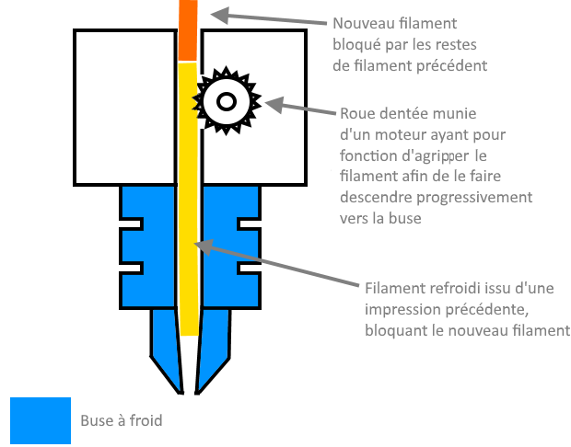

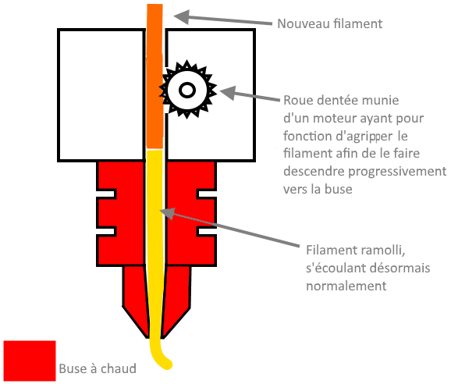
- Le plateau est la surface sur laquelle le filament sera déposé, certaines imprimantes sont dotées d’un système de calibration automatique. Pour les autres, il est nécessaire d’ajuster manuellement la hauteur du plateau, de façon à ce que la buse ne dépose pas le filament ‘’dans le vide’’ si celui-ci est trop bas, ou que celle-ci n’y soit pas trop collée pour ne pas bloquer l’éjection du filament dans le cas contraire. On pourra régler la hauteur généralement au moyen de vis prévues à cet effet.
